



ANÁLISIS ESPACIAL con bases de datos restrictivas

Práctica 5



Bases de Datos Distribuidas

Moreno Tagle Iván Raphael

Rodríguez García Alan Julian

# Introducción

A continuación se describen los resultados obtenidos de seguir el manual de la *Práctica 5* de la materia de **Bases de Datos Espaciales**. En esta ocasión, se describen los resultados de trabajar con el software, ***MLPQ/PRESTO,***orientado a bases de datos restrictivas. Dentro de las actividades se encuentran, el mapeo de un caso de estudio segmentado en varios tópicos, selección de los mismos tópicos dentro del software, para culminar con un análisis espacial.

# Objetivo

Realizar la representación y análisis espacial de un área geográfica haciendo uso de una herramienta que implementa el modelo de datos restrictivo: MLPQ/PRESTO.

# Desarrollo

## C1: Contenido del archivo txt

begin%practica5%

**//ZONA DE RECEPCION**

zonaGeo(id, x, y):-id=1, y>=0, y<=3, x>=0, x<=25.

zonaResp(id, nombre, responsable, t):-id=1, nombre="RECEPCION", responsable="JUAN\_LARA", t>=2000, t<2006.

zonaResp(id, nombre, responsable, t):-id=1, nombre="RECEPCION", responsable="EVA\_LUNA", t>=2006, t<=2013.

**//ZONA SELVATICA**

zonaGeo(id, x, y):-id=2, y>=3, y<=10, x>=0, x<=25.

zonaResp(id, nombre, responsable, t):-id=2, nombre="SELVATICA", responsable="JORGE\_PEREZ", t>=2000, t<2004.

zonaResp(id, nombre, responsable, t):-id=2, nombre="SELVATICA", responsable="JUAN\_AGUILA", t>=2004, t<2007.

zonaResp(id, nombre, responsable, t):-id=2, nombre="SELVATICA", responsable="HUGO\_PAZ", t>=2007, t<=2013.

**//ZONA TEMPLADA**

zonaGeo(id, x, y):-id=3, y>=10, y<=17, x>=0, x<=25.

zonaResp(id, nombre, responsable, t):-id=3, nombre="TEMPLADA", responsable="YADIRA\_LUGO", t>=2000, t<2008.

zonaResp(id, nombre, responsable, t):-id=3, nombre="TEMPLADA", responsable="JULIO\_ACOSTA", t>=2008, t<=2013.

**//SECCION AVES**

seccGeo(id, x, y):- id=1, y-3x<=-7, x>=4, x<=6, y>=0.

seccGeo(id, x, y):- id=1, y+0.75x<=8, x>=0, x<=4, y>=0.

seccGeo(id, x, y):- id=1, x>=6, x<=8, y>=0, y<=11.

seccGeo(id, x, y):- id=1, y+x>=18, x>=8, x<=10, y<=11.

seccNombre(id, nombre):- id=1, nombre="AVES".

**//SECCION FELINOS**

seccGeo(id, x, y):- id=2, y+0.75x>=8, y-3x>=-7, x>=0, y<=11.

seccGeo(id, x, y):- id=2, x>=0, x<=6, y>=11, y<=17.

seccNombre(id, nombre):- id=2, nombre="FELINOS".

**//SECCION REPTILES**

seccGeo(id, x, y):- id=3, x>=6, x<=10, y>=11, y<=17.

seccGeo(id, x, y):- id=3, x>=14, y+x<=31, y>=10.

seccGeo(id, x, y):- id=3, x>=10, x<=14, y>=10, y<=17.

seccNombre(id, nombre):- id=3, nombre="REPTILES".

**//SECCION DOMESTICOS**

seccGeo(id, x, y):- id=4, y+x<=18, x>=8, x<=10, y>=0.

seccGeo(id, x, y):- id=4, x>=10, x<=21, y>=0, y<=10.

seccNombre(id, nombre):- id=4, nombre="DOMESTICOS".

**//SECCION MARINOS**

seccGeo(id, x, y):- id=5, x>=21, x<=25, y>=0, y<=17.

seccGeo(id, x, y):- id=5, y+x>=31, y<=17, x<=21.

seccNombre(id, nombre):- id=5, nombre="MARINOS".

**//Area Verde 1**

areaVerdeGeo(id, x, y):- id=1, x>=1, x<=2, y>=12, y<=16.

areaVerdeGeo(id, x, y):- id=1, y+x<=16, x>=2, x<=4, y>=12.

areaVerdeGeo(id, x, y):- id=1, y-x>=12, x>=2, x<=4, y<=16.

areaVerdeNombre(id, nombre):- id=1, nombre="V1".

**//Area Verde 2**

areaVerdeGeo(id, x, y):- id=2, x>=11, x<=15, y>=4, y<=6.

areaVerdeGeo(id, x, y):- id=2, y-x<=-5, y+x<=21, y>=6.

areaVerdeNombre(id, nombre):- id=2, nombre="V2".

**//Area Verde 3**

areaVerdeGeo(id, x, y):- id=3, x>=20, x<=22, y>=2, y<=8.

areaVerdeNombre(id, nombre):- id=3, nombre="V3".

**//Area Verde 4**

areaVerdeGeo(id, x, y):- id=4, x>=20, x<=22, y>=12, y<=16.

areaVerdeGeo(id, x, y):- id=4, x>=19, x<=23, y>=13, y<=15.

areaVerdeNombre(id, nombre):- id=4, nombre="V4".

**//Punto\_de\_Vista\_A**

vistaGeo(id, x, y, t):- id=1, x=5, y=15, t>=2000, t<2006.

vistaGeo(id, x, y, t):- id=1, x=6, y=16, t>=2006, t<=2013.

vistaNombre(id,clave,animal,poblacion,t):-id=1,clave="A",animal="LEOPARDO",poblacion=12,t>=2000,t<2006.

vistaNombre(id,clave,animal,poblacion,t):-id=1,clave="A",animal="LEOPARDO",poblacion=10,t>=2006,t<=2013.

**//Punto\_de\_Vista\_B**

vistaGeo(id, x, y, t):- id=2, x=6, y=11, t>=2000, t<2007.

vistaGeo(id, x, y, t):- id=2, x=6, y=12, t>=2007, t<=2013.

vistaNombre(id,clave,animal,poblacion,t):-id=2,clave="B",animal="PUMA",poblacion=8,t>=2000,t<2007.

vistaNombre(id,clave,animal,poblacion,t):-id=2,clave="B",animal="PUMA",poblacion=10,t>=2007,t<=2013.

**//Punto\_de\_Vista\_C**

vistaGeo(id, x, y, t):- id=3, x=6, y=8, t>=2000, t<2004.

vistaGeo(id, x, y, t):- id=3, x=8, y=9, t>=2004, t<2007.

vistaGeo(id, x, y, t):- id=3, x=8, y=8, t>=2007, t<=2013.

vistaNombre(id,clave,animal,poblacion,t):-id=3,clave="C",animal="TUCAN",poblacion=6,t>=2000,t<2004.

vistaNombre(id,clave,animal,poblacion,t):-id=3,clave="C",animal="TUCAN",poblacion=9,t>=2004,t<2007.

vistaNombre(id,clave,animal,poblacion,t):-id=3,clave="C",animal="TUCAN",poblacion=12,t>=2007,t<=2013.

**//Punto\_de\_Vista\_D**

vistaGeo(id, x, y, t):- id=4, x=1, y=5, t>=2000, t<2005.

vistaGeo(id, x, y, t):- id=4, x=2, y=7, t>=2005, t<=2013.

vistaNombre(id,clave,animal,poblacion,t):-id=4,clave="D",animal="PAVOREAL",poblacion=7,t>=2000,t<2005.

vistaNombre(id,clave,animal,poblacion,t):-id=4,clave="D",animal="PAVOREAL",poblacion=10,t>=2005,t<=2013.

**//Punto\_de\_Vista\_E**

vistaGeo(id, x, y, t):- id=5, x=4, y=2, t>=2000, t<2004.

vistaGeo(id, x, y, t):- id=5, x=5, y=3, t>=2004, t<=2013.

vistaNombre(id,clave,animal,poblacion,t):-id=5,clave="E",animal="AVESTRUZ",poblacion=20,t>=2000,t<2004.

vistaNombre(id,clave,animal,poblacion,t):-id=5,clave="E",animal="AVESTRUZ",poblacion=20,t>=2004,t<=2013.

**//Punto\_de\_Vista\_F**

vistaGeo(id, x, y, t):- id=6, x=12, y=2, t>=2000, t<2007.

vistaGeo(id, x, y, t):- id=6, x=14, y=4, t>=2007, t<=2013.

vistaNombre(id,clave,animal,poblacion,t):-id=6,clave="F",animal="GATO",poblacion=90,t>=2000,t<2007.

vistaNombre(id,clave,animal,poblacion,t):-id=6,clave="F",animal="GATO",poblacion=120,t>=2007,t<=2013.

**//Punto\_de\_Vista\_G**

vistaGeo(id, x, y, t):- id=7, x=17, y=2, t>=2000, t<=2013.

vistaNombre(id,clave,animal,poblacion,t):-id=7,clave="G",animal="PERRO",poblacion=150,t>=2000,t<=2013.

**//Punto\_de\_Vista\_H**

vistaGeo(id, x, y, t):- id=8, x=13, y=9, t>=2000, t<=2013.

vistaNombre(id,clave,animal,poblacion,t):-id=8,clave="H",animal="PERICO",poblacion=20,t>=2000,t<=2013.

**//Punto\_de\_Vista\_I**

vistaGeo(id, x, y, t):- id=9, x=14, y=14, t>=2000, t<=2013.

vistaNombre(id,clave,animal,poblacion,t):-id=9,clave="I",animal="COCODRILO",poblacion=15,t>=2000,t<=2013.

**//Punto\_de\_Vista\_J**

vistaGeo(id, x, y, t):- id=10, x=24, y=16, t>=2000, t<=2013.

vistaNombre(id,clave,animal,poblacion,t):-id=10,clave="J",animal="DELFIN",poblacion=18,t>=2000,t<=2013.

**//Punto\_de\_Vista\_K**

vistaGeo(id, x, y, t):- id=11, x=23, y=10, t>=2000, t<=2013.

vistaNombre(id,clave,animal,poblacion,t):-id=11,clave="K",animal="TIBURON",poblacion=14,t>=2000,t<=2013.

**//Punto\_de\_Vista\_L**

vistaGeo(id, x, y, t):- id=12, x=23, y=5, t>=2000, t<=2013.

vistaNombre(id,clave,animal,poblacion,t):-id=12,clave="L",animal="PALOMA",poblacion=35,t>=2000,t<=2013.

**//SEGMENTE AMARILLO**

segmGeo(id, x, y):- id=1, x=2, y>=0, y<=4.

segmGeo(id, x, y):- id=1, y-x=2, x>=2, x<=12.

segmGeo(id, x, y):- id=1, y=14, x>=12, x<=19.

segmGeo(id, x, y):- id=1, y=4, x>=2, x<=11.

segmNombre(id, nombre):- id=1, nombre="AMARILLO".

**//SEGMENTE AZUL**

segmGeo(id, x, y):- id=2, y=14, x>=2, x<=10.

segmGeo(id, x, y):- id=2, y+0.4x=18, x>=10, x<=15.

segmGeo(id, x, y):- id=2, y+2.5x=49.5, x>=15, x<=17.

segmGeo(id, x, y):- id=2, y-x=-10, x>=15, x<=17.

segmGeo(id, x, y):- id=2, y+0.666x=18.33, x>=17, x<=20.

segmNombre(id, nombre):- id=2, nombre="AZUL".

end%practica5%

## C2: Diagramas (3) que ilustran el área geográfica mapeada.

## C:\Users\Alan\Documents\GitHub\Espaciales_Practicas\Spatial_DB\p5\Caps\C2.2.PNG

*Diagrama que muestre las geometrías de las zonas del zoológico y de los segmentos de tubería.*

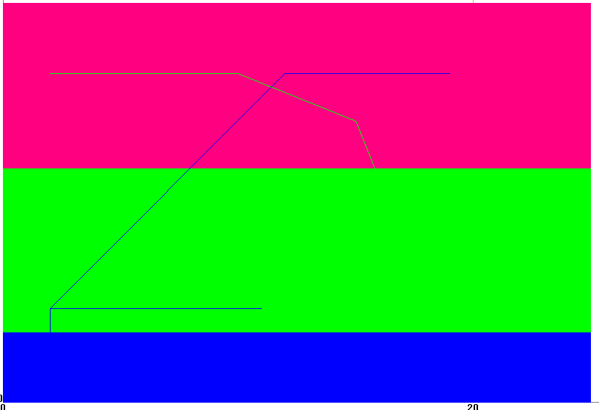

*Diagrama que muestre las geometrías de las secciones y de las áreas verdes.*

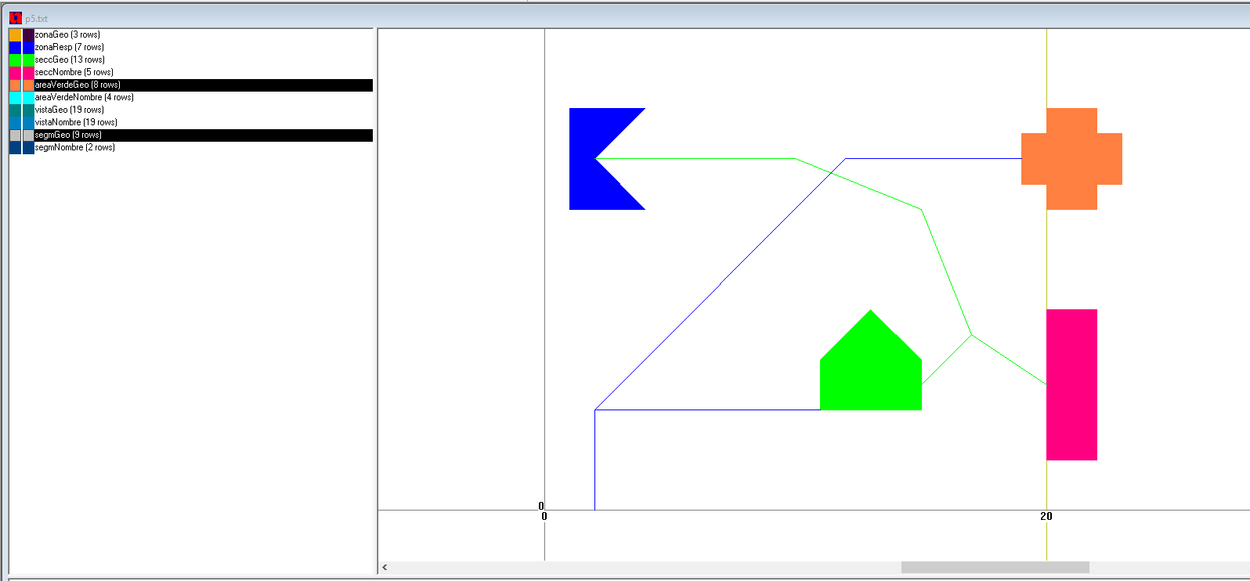

*Diagrama libre, la combinación es seleccionada por el equipo.*

## C3: Funciones restrictivas de un tópico o relación seleccionada.

## C:\Users\Alan\Documents\GitHub\Espaciales_Practicas\Spatial_DB\p5\Caps\C3_1.png

*Funciones restrictivas del tópico* ***area\_verde***

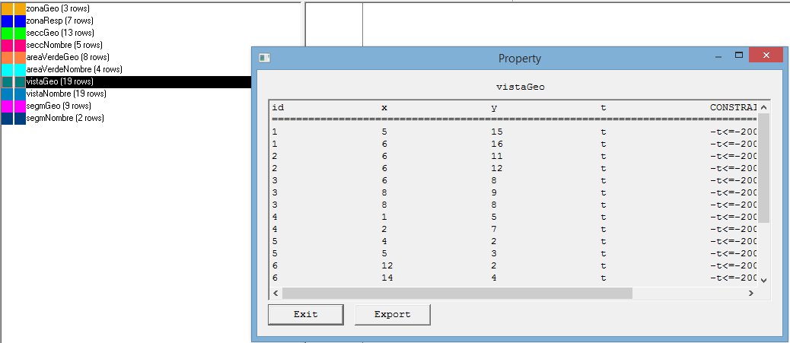

*Funciones restrictivas del tópico* ***puntos\_de\_visita***

## C4: Análisis espacial

**1 Generar una consulta que muestre el nombre del responsable del área “SELVATICA” en el año 2012.**

begin %basic%

CREATE\_VIEW consulta\_1

SELECT responsable

FROM zonaResp

WHERE t=2007, nombre="SELVATICA"

end %basic%

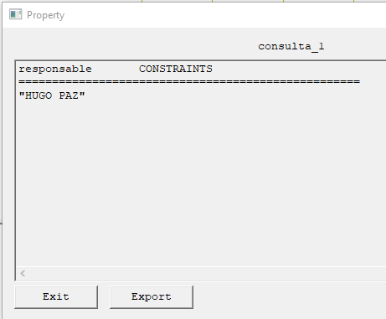

**2 Mostrar los nombres de las áreas verdes que existen en la zona SELVATIVA.**

begin %basic%

CREATE\_VIEW consulta\_2

SELECT avn.nombre

FROM areaVerdeNombre as avn, areaVerdeGeo as av, zonaGeo as z, zonaResp as zr

WHERE avn.id = av.id, z.id=zr.id, av.x=z.x, av.y=z.y, zr.nombre="SELVATICA"

end %basic%

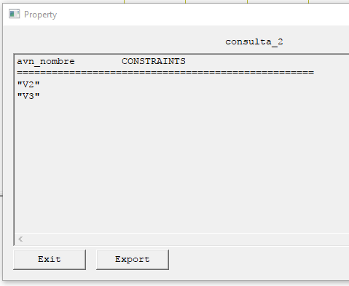

**3 Seleccionar la geometría del segmento AMARILLO que pasa por la zona de RECEPCION.**

begin %basic%

CREATE\_VIEW query\_3

SELECT sGeo.x, sGeo.y

FROM segmNombre as s, segmGeo as sGeo, zonaResp as z, zonaGeo as zGeo

WHERE s.id=sGeo.id, z.id=zGeo.id, sGeo.x=zGeo.x, sGeo.y=zGeo.y, z.nombre="RECEPCION", s.nombre="AMARILLO"

end %basic%

**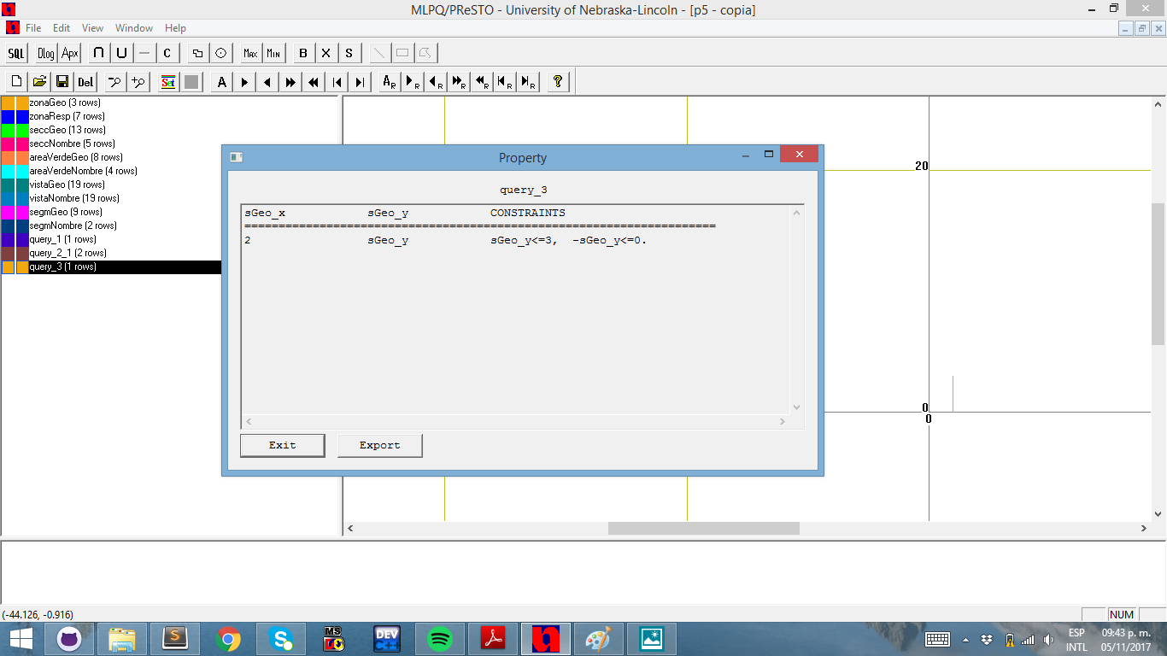**

**4 Seleccionar las secciones vecinas a la sección de los "FELINOS".**

begin %basic%

CREATE\_VIEW query\_4

SELECT seV.nombre

FROM seccNombre as se, seccGeo as seGeo, seccNombre as seV, seccGeo as seVGeo

WHERE se.id=seGeo.id, seV.id=seVGeo.id, seGeo.x=seVGeo.x, seGeo.y=seVGeo.y, se.nombre="FELINOS"

end %basic%

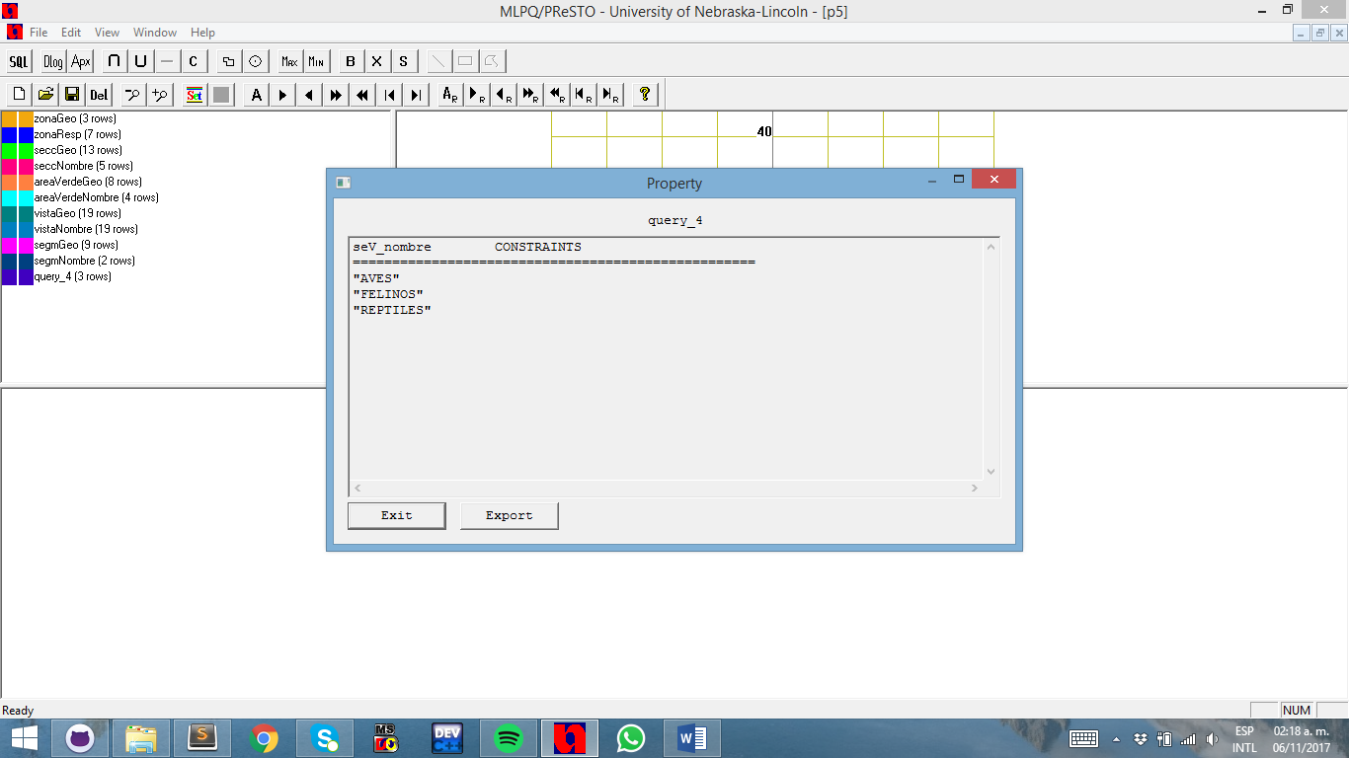

**5 Seleccionar la clave, el nombre de los animales, y su población, para todos los centros de visita que están a la misma altura o arriba del segmento subterráneo amarillo. El reporte requiere considerar las geometrías de los centros de visita en el año 2000, y solo debe mostrar la población que existía en el año 2001.**

begin %basic%

CREATE\_VIEW query\_5

SELECT v.clave, v.animal, v.poblacion

FROM segmNombre as s, segmGeo as sGeo, vistaNombre as v, vistaGeo as vGeo

WHERE s.id=sGeo.id, v.id=vGeo.id, sGeo.x = vGeo.x, sGeo.y<=vGeo.y, s.nombre="AMARILLO", vGeo.t=2000, v.t=2001

end %basic%

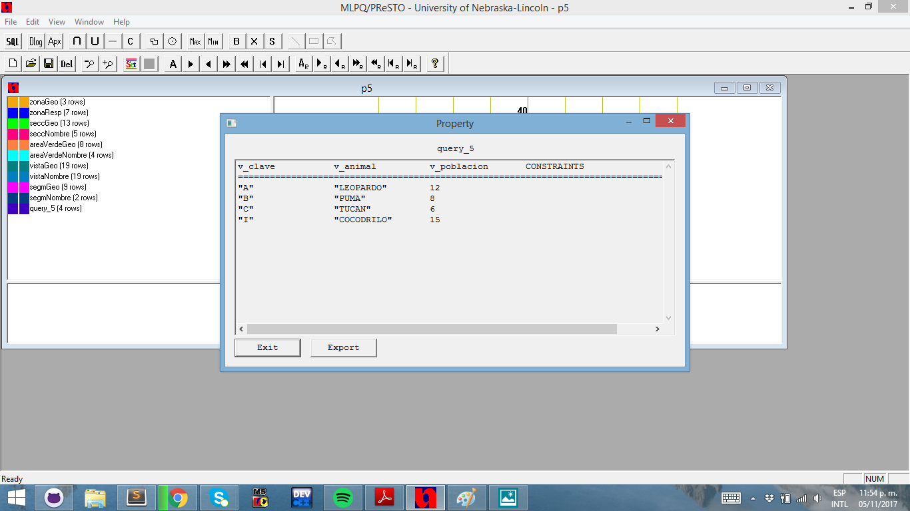

**6 Determinar el nombre de la zona del zoológico y el número de áreas verdes que contienen. La consulta solo debe considerar el año 2000 en el que las zonas del zoológico contaban con un determinado responsable. Analizar el resultado e indicar el número total de polígonos convexos para comprobar el resultado.**

begin %AGGREG%

CREATE\_VIEW query\_6(zona, numero)

SELECT z.nombre, count(av.nombre)

FROM zonaResp as z, zonaGeo as zGeo, areaVerdeNombre as av, areaVerdeGeo as avGeo

WHERE z.id=zGeo.id, av.id=avGeo.id, zGeo.x=avGeo.x, zGeo.y=avGeo.y, z.t=2000

GROUP z.nombre

end %AGGREG%

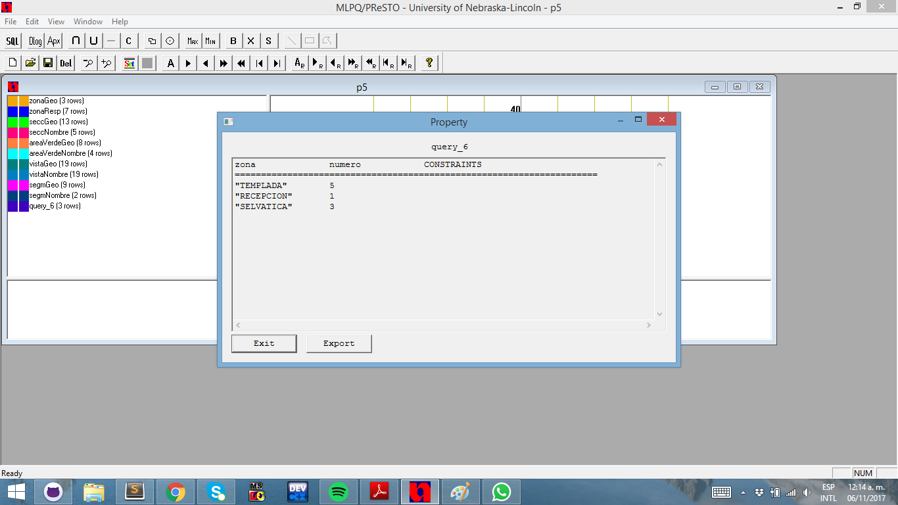

*AV1: 3 Polígonos convexos*

*AV4: 2 ‘’ ‘’*

*AV2: 2 ‘’ ‘’*

*AV3: 1 ‘’ ‘’*

**7 Ejecutar la instrucción del ejercicio anterior omitiendo la condición del año. Observar que las cantidades obtenidas son diferentes al ejercicio anterior, analizar el resultado e indicar la razón de dicho cambio.**

begin %AGGREG%

CREATE\_VIEW query\_7(zona, numero)

SELECT z.nombre, count(av.nombre)

FROM zonaResp as z, zonaGeo as zGeo, areaVerdeNombre as av, areaVerdeGeo as avGeo

WHERE z.id=zGeo.id, av.id=avGeo.id, zGeo.x=avGeo.x, zGeo.y=avGeo.y

GROUP z.nombre

end %AGGREG%

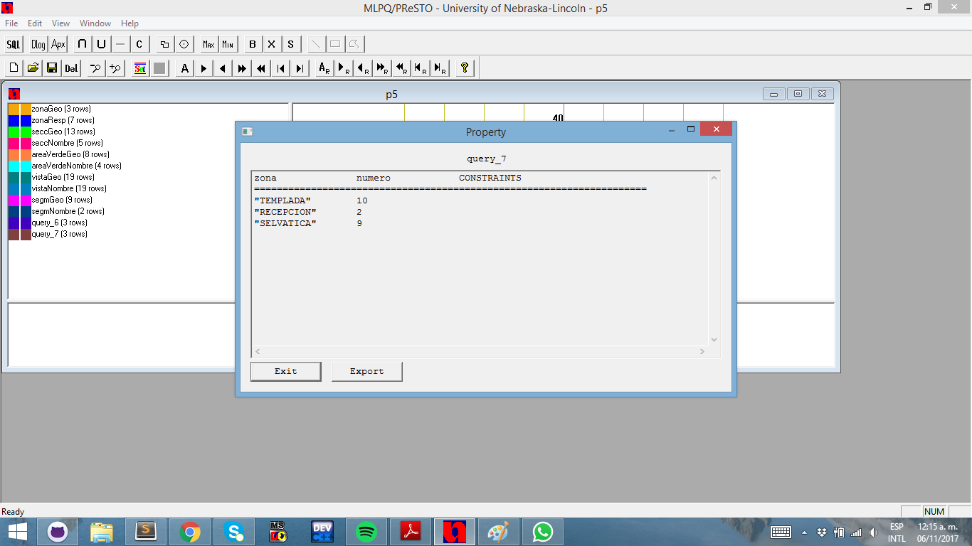

*La duplicidad de los registros en cuanto al lapso*

**8 Empleando la opción SQL-SET: Obtener la clave, tipo de animal y población para los siguientes 2 conjuntos de datos:**

**-Centros de visita contenidos en la zona RECEPCION, considerar únicamente las poblaciones de animales en el 2002.**

**-Centros de visita contenidos en la sección FELINOS, considerar únicamente las poblaciones de animales en el 2002, y las geometrías de los centros de visita en el 2004.**

begin %SET%

CREATE\_VIEW query\_8

SELECT1 v.clave, v.animal, v.poblacion

FROM1 vistaNombre as v, vistaGeo as vGeo, zonaResp as z, zonaResp as zGeo

WHERE1 v.id=vGeo.id, z.id=zGeo.id, vGeo.x=zGeo.x, vGeo.y=zGeo.y, v.t=2002, z.nombre="RECEPCION"

INTUNION UNION

SELECT2 v.clave, v.animal, v.poblacion

FROM2 vistaNombre as v, vistaGeo as vGeo, seccNombre as s, seccGeo as sGeo

WHERE2 v.id=vGeo.id, s.id=sGeo.id, vGeo.x=sGeo.x, vGeo.y=sGeo.y, v.t=2002, vGeo.t=2004, s.nombre="FELINOS"

end %SET%

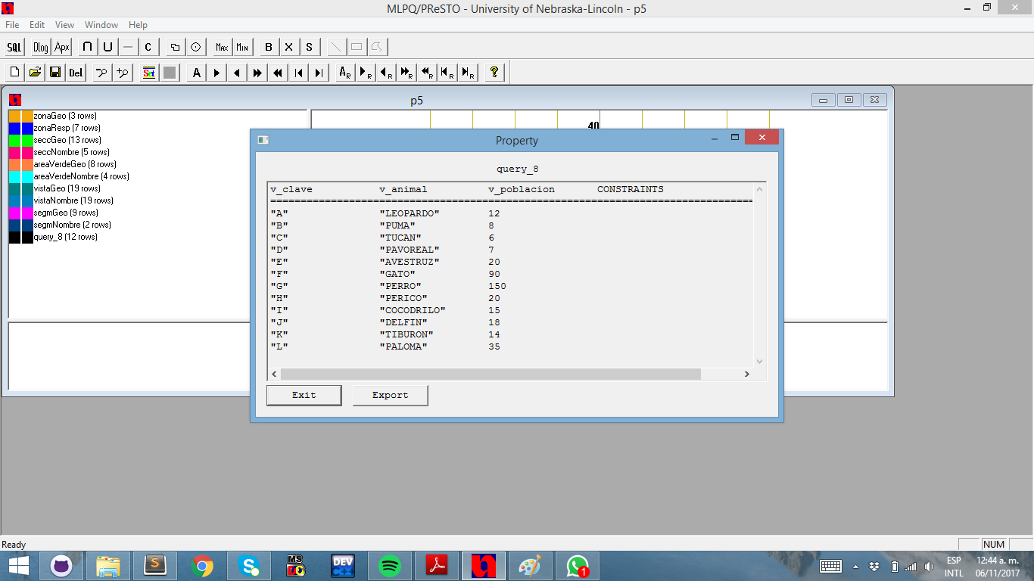

**9 Mostrar la geometría que se forma al aplicar la operación UNION entre las áreas verdes V1 y V4. Recomendación, formular una consulta empleando la opción SQL-SET con el operador UNION.**

begin %SET%

CREATE\_VIEW union\_av\_1\_4

SELECT1 avGeo.x, avGeo.y

FROM1 areaVerdeGeo as avGeo, areaVerdeNombre as av

WHERE1 av.id = avGeo.id, av.nombre="V1"

INTUNION UNION

SELECT2 avGeo.x, avGeo.y

FROM2 areaVerdeGeo as avGeo, areaVerdeNombre as av

WHERE2 av.id = avGeo.id,av.nombre="V4"

end %SET%

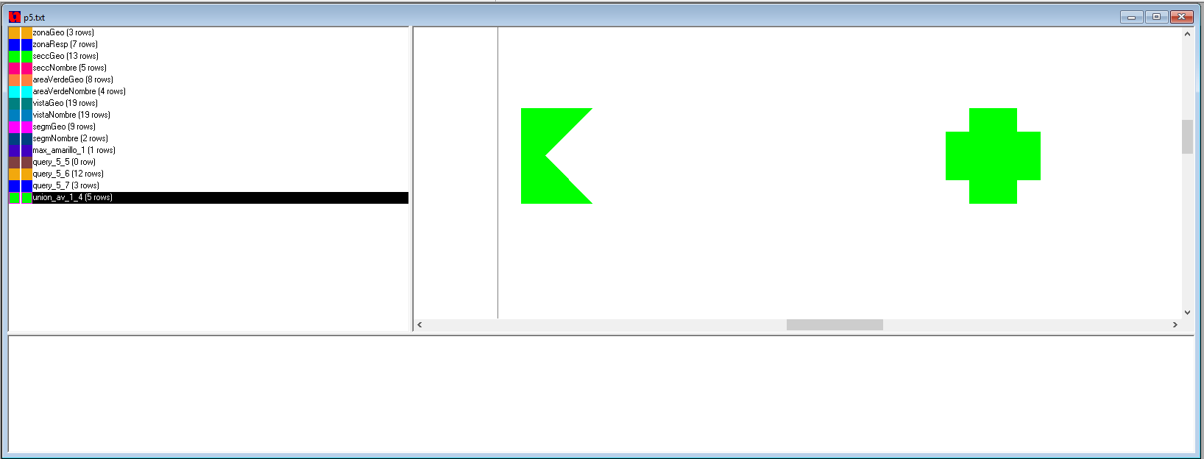

**10 Determinar el número de animales que existen dentro de la zona TEMPLADA en el año 2013.** begin %AGGREG%

CREATE\_VIEW query\_10(animal,numero)

SELECT v.animal, sum(v.poblacion)

FROM zonaResp as z, zonaGeo as zGeo, vistaNombre as v, vistaGeo as vGeo

WHERE z.id=zGeo.id, v.id=vGeo.id, zGeo.x=vGeo.x,zGeo.y=vGeo.y, z.nombre="TEMPLADA", z.t=2013

GROUP v.animal

end %AGGREG%

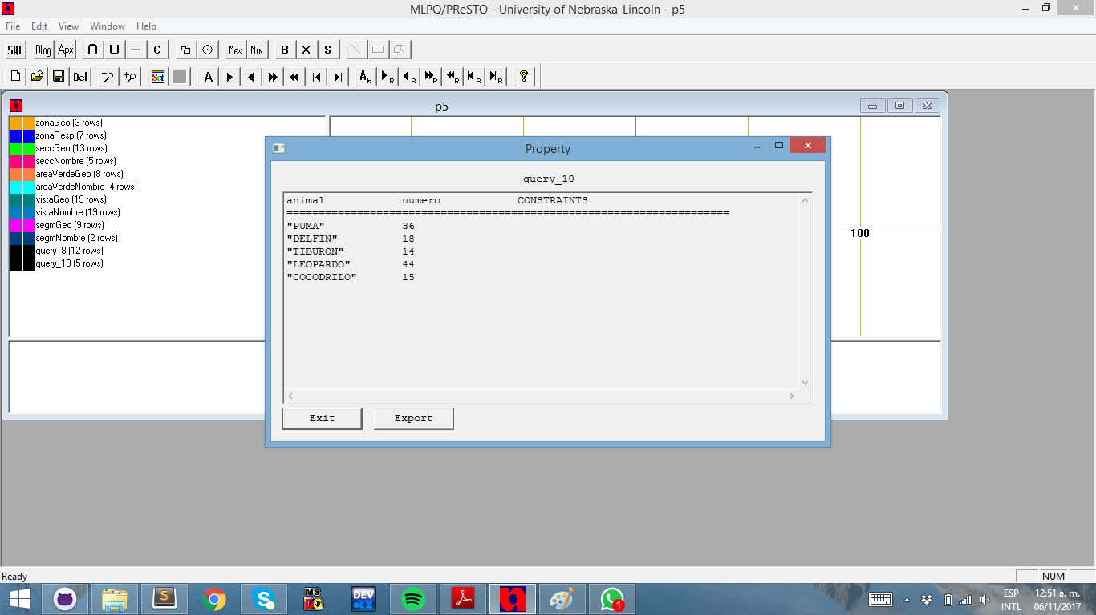

**11 Empleando la opción SQL-NEST, determinar el nombre de la sección y la población de ejemplares con la mayor cantidad de animales que han existido desde el inicio de operaciones del zoológico.**

begin %NEST%

CREATE\_VIEW q11

SELECT1 s.nombre,v.poblacion, v.animal

FROM1 seccGeo as sGeo, seccNombre as s, vistaGeo as vgeo, vistaNombre as v

WHERE1 sGeo.id = s.id, vgeo.id=v.id, vgeo.y=sGeo.y, vgeo.x=sGeo.x, v.poblacion

OPERATOR >= all

SELECT2 v.poblacion

FROM2 vistaGeo as vgeo, vistaNombre as v

WHERE2 vgeo.id=v.id

end %NEST%

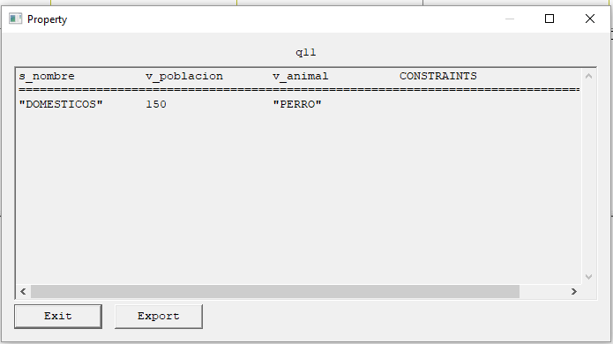

**12 Empleando la función polígono (opción de la barra de herramientas), generar una nueva relación llamada pentágono. Empleando el mouse, dibujar el pentágono, incluir el diagrama y las funciones restrictivas que generadas. `**

**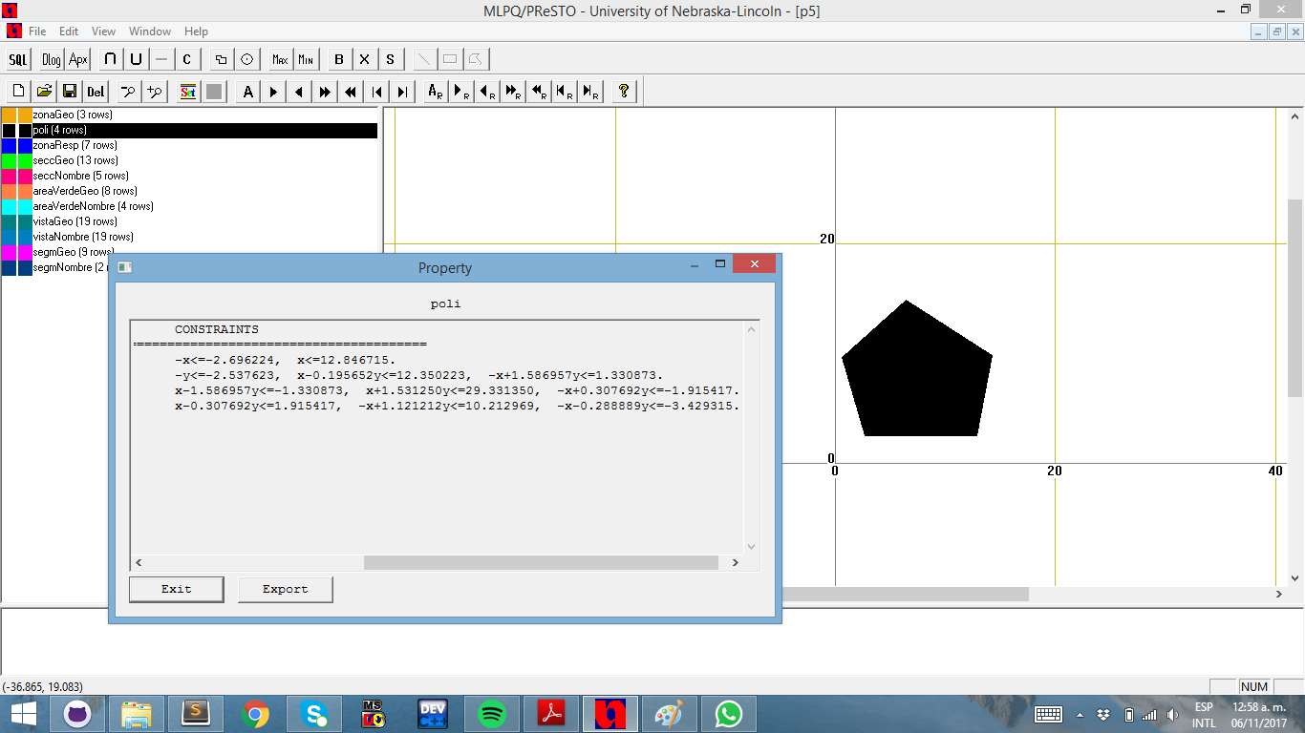**

**13 Mostrar las geometrías de los segmentos (seleccionar el tópico gráficamente), y al resultado obtenido, aplicar la operación de buffer con una distancia a la redonda d=2.**

**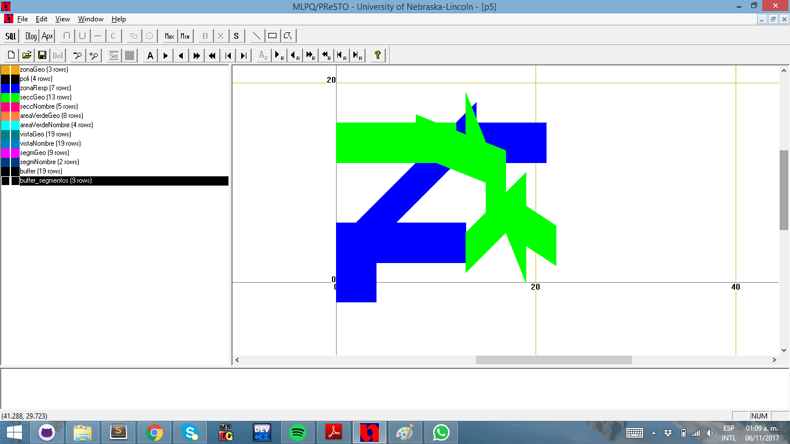**

**14 Mostrar las geometrías de los centros de visita (seleccionar el tópico gráficamente), y al resultado obtenido, aplicar la operación de buffer con una distancia a la redonda d=2.**

**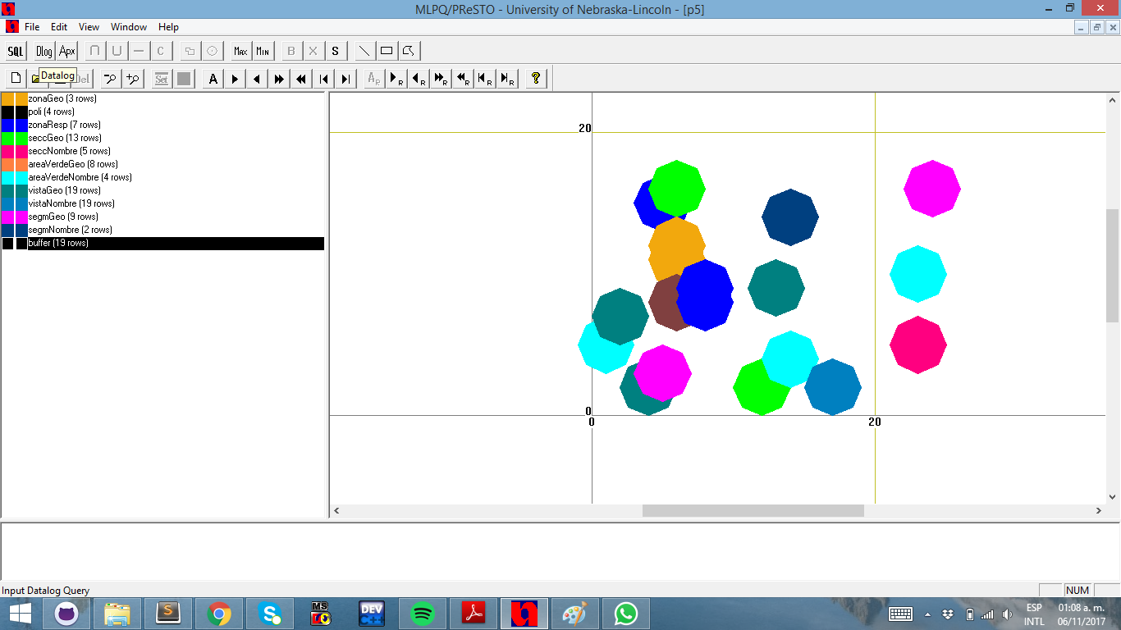**

**15 Revisar el manual de la herramienta, y ejecutar alguno de los ejemplos documentados. El ejemplo debe ser diferente a los realizados anteriormente.**

***PROMEDIO***

begin %AGGREG%

CREATE\_VIEW avg\_15(animales, promedio)

SELECT v.animal, avg(v.poblacion)

FROM vistaNombre as v, vistaGeo as vg, seccGeo as sg, seccNombre as s

WHERE v.id=vg.id, sg.id=s.id, vg.x=sg.x, vg.y=sg.y, s.nombre="AVES", v.t = 2001

GROUP v.animal

HAVING promedio>15

end %AGGREG%

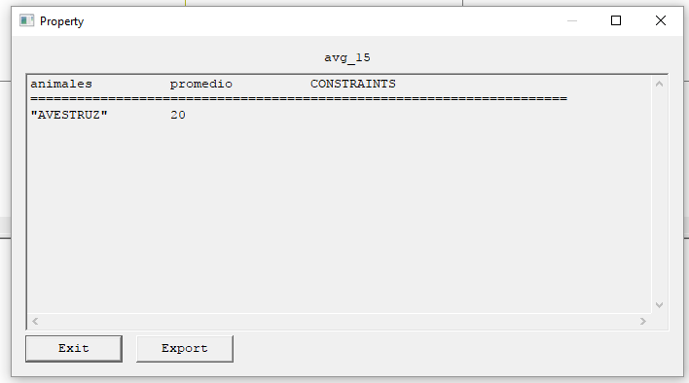

***COLOR ROTATION***

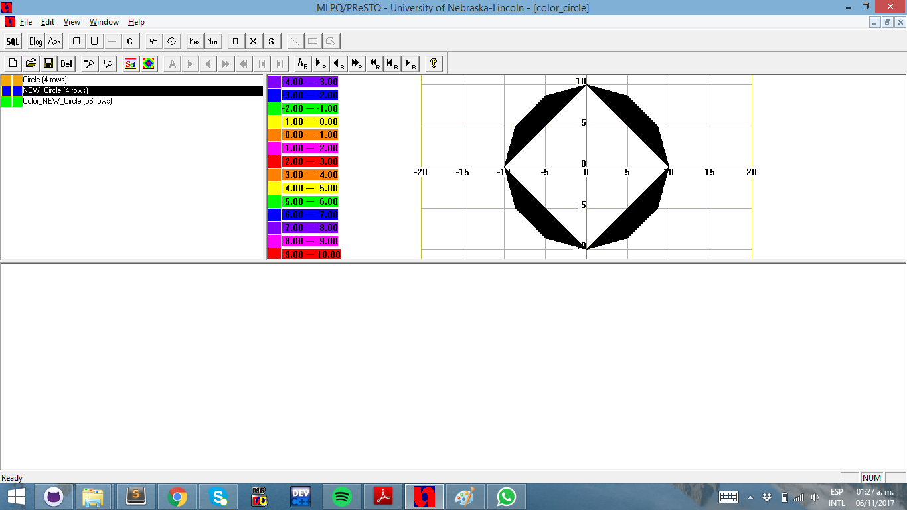

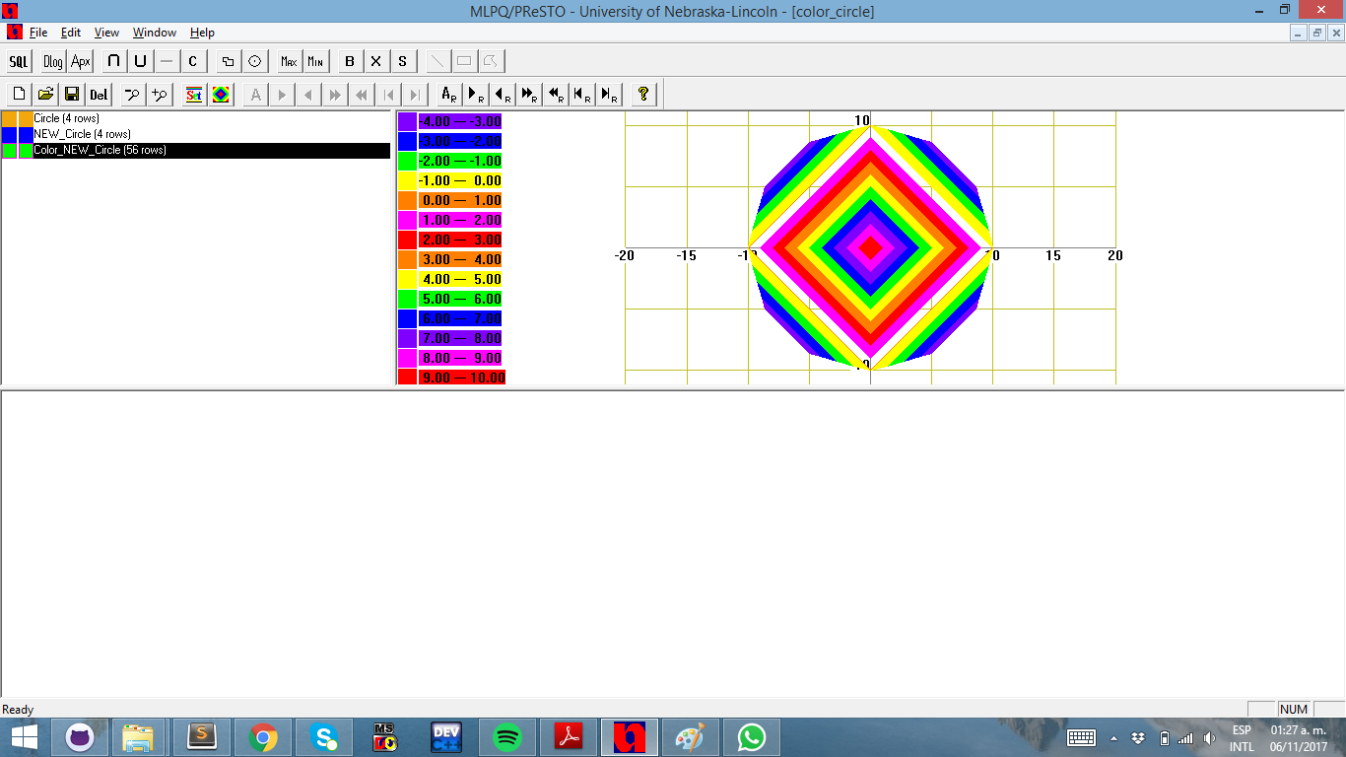

## Conclusiones

Definitivamente se cumplió el objetivo de la práctica número cuatro, aunque a pesar de ello hay que decir que fue demasiado complicado y tedioso utilizar ***MLPQ/PRESTO***, pues representaba más un problema estar cerrando y abriendo el programa para obtener los resultados correctos, y su sintaxis que es bastante molesta, que la dificultad del análisis espacial en sí.

## Bibliografía

-Manual Práctica 5 de **Bases de Datos Espaciales**. Ing. Jorge A. Rodríguez Campos

- http://cse.unl.edu/~revesz/MLPQ/mlpq.htm

- <http://cse.unl.edu/~revesz/MLPQ/Instruction.pdf>